El método teórico del CERC para el cálculo del transporte litoral se define a partir de la metodología del shore protection manual. Department of the Army USA Washington, 1987.(COASTAL ENGIEERING RESEARCH CENTER).

Se calcula la capacidad de transporte sólido Q, según la fórmula que se describea continuación:
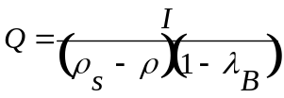

donde:
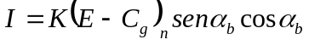

siendo:
: Peso húmedo del sedimento transportado
ρ_{s :} Densidad del sedimento
ρ: Densidad del agua de mar
λ_{s} : Índice de porosidad del sedimento
E_{b}: Energía de ruptura
C_{gb} : Celeridad del grupo de olas en ruptura
K: Coeficiente (0.77 según Komar e Inman)
α_{b} : Ángulo de incidencia del oleaje en ruptura

La fórmula se transforma una vez sustituidos la energía y la celeridad de grupo de las olas y tomando valores de campo para arena media, en:

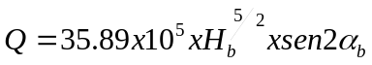

donde:
Q: viene dada en m³ por año
H_{b}: altura de la ola significativa en ruptura en metros.
La ecuación del CERC transforma esta expresión para su cálculo mediante la altura de la ola y el ángulo de incidencia en aguas profundas H_{o} y α_{b} parámetros que brindan la base de datos de oleaje, resultando:

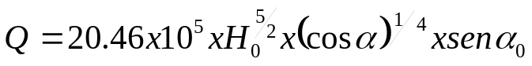

Dado que la información de oleaje se da por sectores, para obtener los valores de cada sector comprendido entre los ángulos α₁ y α₂ con relación al Norte; se integra la ecuación anterior, quedando:

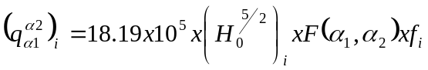

donde:
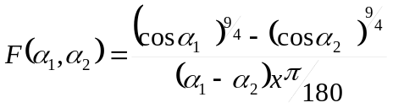
y 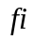 es la frecuencia de presentación de la altura de la ola H₀ del escalón i de ese sector
La información obtenida aplicando esta metodología ofrece resultados con precisión apropiada para los intereses ingenieros.

Ejemplo de calculo

EL CÓMPUTO DE V. DE TRANSPORTE DE LONGSHORE POTENCIAL
(vea Ch. 4, Sec. V)
Usando el deepwater del hindcast ondean los datos de Mesa 8-4, la arena potencial neta y gruesa,
se estimarán las proporciones de transporte para las playas sur de Ciudad del Océano, Maryland (vea Fig. 8-31).
Asuma que la refracción está por la recta, los contornos del fondo paralelos.
El acimut de línea de la costa = 20 grados
1. el Deepwater Ola Ángulo (un o). El ángulo que la cresta de la ola hace con la línea de la costa
(igual al ángulo las hechuras de rayo de ola con el normal a la línea de la costa) se muestra en lo siguiente
la tabulación:
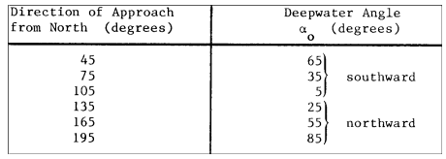

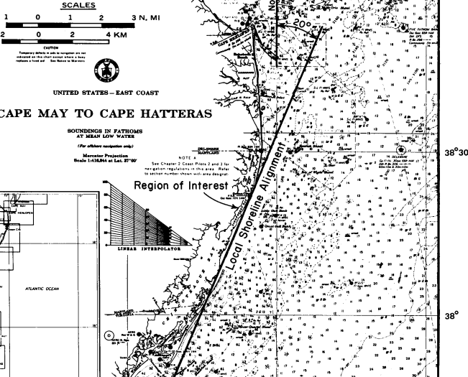

Figure 8-31. La alineación de la línea de la costa local en la vecindad de Ciudad del Océano, Maryland.

Tabla 8-12. Deepwater Wave las Estadísticas (el resumen de datos en Tabla 8-4).

2. El cálculo de Medio F (un o).

Las ecuaciones (4-54) y (4-55) se usará para calcular la arena del longshore potencial
las proporciones de transporte. Desde el ao de ángulo de ola en ambas ecuaciones un sector del 30-grado de ola representa
las direcciones, ecuación (4-55) se promedia encima del rango del 30-grado para la representación más exacta;
es decir,

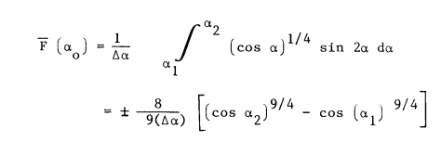
donde Da = el a2 - el a1 = el p/6 y el + o - la señal es determinada por la dirección de transporte.
El cuidado especial debe ejercerse cuando el 0° <el ao <15° y 75° <un <90°. Más allá la discusión en
el método de promediar se da en Capítulo 4, Sección V,3,d. Los resultados de cálculo son
mostrado en la tabulación siguiente y también en Figura 8-32.

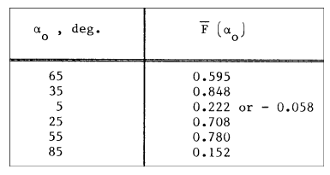
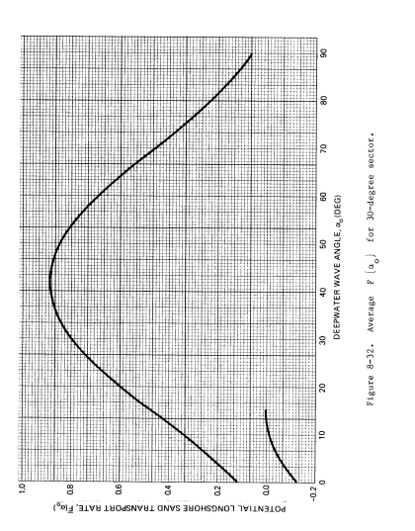

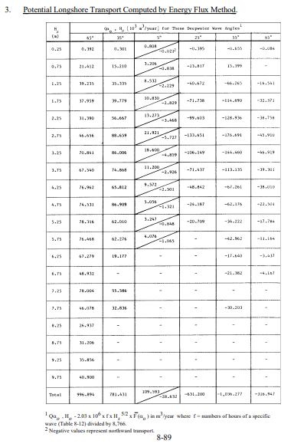

Con un acimut de la línea de la costa de 20 grados,
(Q) sur = (996.9 + 781.4 + 109.6) x 103 = 1.89 x 106m3/year
(Q) norte = (28.6 + 631.2 + 1036.3 + 316.9) x 103 = 2.01 x 106m3/year
(Q) el precio neto = (Q) norte - (Q)
al sur = 0.12 x 106m3/year (norte)
(Q) la totalidad = (Q) norte + (Q)
al sur = 3.90 x 106m3/year
La nota que los valores computados son sospechosos desde que el transporte del longshore neto es
northward que está contrario a las observaciones del campo en las áreas adyacentes (Mesa 4-6). salvo
la proporción de transporte neta, los valores computados aparecen más grande que aquéllos midieron a la varios costa del este
las situaciones. Uno de los posibles factores que contribuyen a esta diferencia es el datos de la ola usado en
el análisis. Es nombrado que que los hindcast ondean que el datos está para el agua profunda en una situación aproximadamente 240
los kilómetros el este de la línea de la costa de interés. Además, dispersión de energía debido al fondo
y/o la fricción interior no es considerada en el análisis. Por consiguiente, el flujo de energía más alto es implicado en el cómputo de transporte de arena

Desde que los hindcast ondean que las estadísticas están disponibles a un costanero el location1 aproximadamente 10
los kilómetros fuera de la línea de la costa de interés, el análisis de transporte de arena de longshore debe ser basado
en este nuevos datos en lugar de en los datos del deepwater listados en Mesa 8-4. Usando el procedimiento
mostrado en los cálculos precedentes, las proporciones de transporte de arena potenciales debajo de se obtiene.

(Q) sur = 1.17 x 106 m3/year
(Q) norte = 0.66 x 106 m3/year
(Q) el precio neto = 510,000 m3/year (sur)
(Q) la totalidad = 1.83 x 106 m3/year

